БЛАНК ЭЛЕКТРОННОГО ПРОЕЗДНОГО ДОКУМЕНТА (БИЛЕТА) С ЭЛЕКТРОННОЙ РЕГИСТРАЦИЕЙ

FORM OF ELECTRONIC TICKET WITH ELECTRONIC REGISTRATION

**Электронный проездной документ (билет) номер** E-TICKET number

**77855745106990 Номер заказа Order number**

**77855745106990**

ГО «Белорусская железная дорога» УНП 100088574

Год совершения поездки

|  |  |  |  |  |  |  |  |  |  |  |  |  |
| --- | --- | --- | --- | --- | --- | --- | --- | --- | --- | --- | --- | --- |
| **Год совершения поездки 2020 Valid** | | | | | | | **ПЕТРОВИЧ А. В.**  ПБ*****8437  **Кол-во пассажиров / Number of passengers: 02** | | | | | |
|  | | | | | | | | | | | | |
|  |  | | **Маршрут следования** От/From → До/To | | | | | | |  |  | **Класс обслуживания**  Class |
| число месяц | часы | мин. | число месяц | часы мин. |
| **13.11** | **14:38** | | **ОРША-ЦЕНТРАЛЬНАЯ → ЖОДИНО**  ORŠA CENTRAĹNAJA → ŽODZINA | | | | | | | **13.11** | **16:07** | **2В** |
| Отправление  Departure | | | Прибытие  Arrival | |
| **Поезд** Train | **762БА**  ПАСС | | | **Вагон** Coach | **03** | **Тип** Type | **С** | **Место** Seat | **033;034** | | | |
| **Полный / Full price** | | | | | | **Тариф (билет+плацкарта), БРБ** Fare (ticket+reservation), BYN | | | **13,72 (6,62+7,10)**  (в т.ч. НДС 2,28) | | | |
|  | | | | | | **Сервисные услуги, БРБ** Services, BYN | | |  | | | |
|  | | | | | | **Сборы, БРБ** Commission, BYN | | |  | | | |
|  | | | | | | **Oбщая стоимость проезда, БРБ** Price, BYN | | | **13,72** | | | |

Статус электронного проездного документа (билета)

E-ticket status

Отмена электронной регистрации на сайте и возврат возможны до

Cancel of e-registration and return available

Дополнительная информация Additional information

Дата и время оформления Date and Time of Booking

Принадлежность вагона Car Owner

Форма оплаты Payment method

Пройдена электронная регистрация (12.11.2020 13:04) E-registration completed

13.11.2020 12:54

Время отправления местное

12.11.2020 13:04

БЧ

Безналичный расчет Bank card

**Подтверждаю, что с правилами и особенностями оформления, оплаты, возврата электронного проездного документа (билета) и проезда по электронному проездному документу (билету) ознакомлен.**

I confirm that I have read and agree with the rules and conditions of the order, e-ticket payment, refund of unused e-tickets.

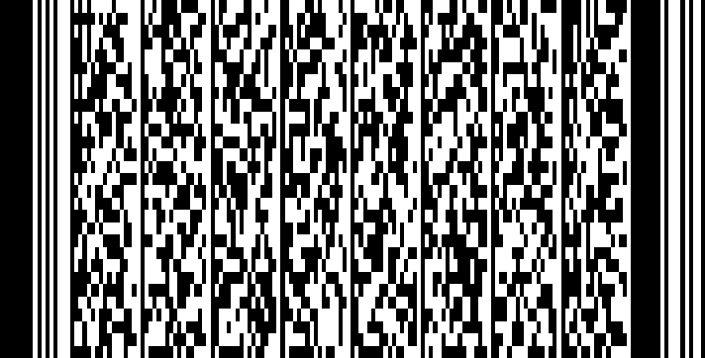**Я согласен с реквизитами поездки и подтверждаю, что данные пассажиров верны.**

I agree with the travel details and confirm that all data are correct.

Для проезда в поезде Вам понадобится только документ*, подтверждающий личность.

To board the train you must bring your identification document.

Счастливого пути!

*Документ, удостоверяющий личность, военный билет, водительское удостоверение, иной документ, содержащий фотографию, заверенную печатью. Для лиц, не достигших 14 лет, - документ, удостоверяющий личность, или свидетельство о рождении.

Дата формирования 12.11.2020 13:04